Администрация городского округа город Бор
Нижегородской области

ПОСТАНОВЛЕНИЕ

От 27.07.2017 № 4158
О проведении 13 августа 2017 года Дня города и Дня строителя

На основании подпункта 15 пункта 1 ст.16 Федерального закона от 06.10.2003 № 131-ФЗ «Об общих принципах организации местного самоуправления в Российской Федерации», Федеральных законов от 10.12.1995 № 196-ФЗ «О безопасности дорожного движения», от 08.11.2007 № 257-ФЗ «Об автомобильных дорогах и дорожной деятельности в Российской Федерации и о внесении изменений в отдельные законодательные акты Российской Федерации», постановления Правительства Нижегородской области от 22.03.2006 № 89 «Об утверждении типовых правил работы объектов мелкорозничной сети на территории Нижегородской области», постановлений администрации городского округа г.Бор от 11.01.2013 № 35 «Об утверждении Правил работы объектов мелкорозничной сети на территории городского округа город Бор Нижегородской области», от 26.04.2011 № 1784 «О порядке организации и проведения массовых культурно-просветительных, театрально-зрелищных, спортивных и рекламных мероприятий на территории городского округа город Бор Нижегородской области», в соответствии с муниципальной программой «Развитие культуры в городском округе г. Бор», утвержденной постановлением администрации городского округа г. Бор от 09.11.2016 № 5238, в связи с празднованием 13 августа 2017 года Дня города и Дня строителя, в целях создания праздничной обстановки администрация городского округа г. Бор постановляет:
1. Отделу культуры администрации городского округа г. Бор (Н.А. Круглова) организовать 13.08.2017 праздничные мероприятия, посвященные Дню города и Дню Строителя на территории, прилегающей к МАУК КЦ «Теплоход» (г. Бор, ул. Ленина, 152), МБОУДОД ЦВР «Алиса» (г. Бор, ул. Луначарского, 106), организовать выступление артистов (г. Москва) на стадионе МАУ «ФОК»Кварц» им. В.С Щукина (г. Бор, ул. Маяковского,10)
2. При организации и проведении праздничных мероприятий рекомендовать юридическим лицам и индивидуальным предпринимателям осуществление мелкорозничной торговли продукцией общественного питания, безалкогольными напитками, игрушками, воздушными шарами, карнавальной и сувенирной продукцией, организацию развлекательных аттракционов.
3. Первому заместителю главы администрации городского округа г. Бор А.В.Мочкаеву:
3.1 сформировать список участников, обслуживающих праздничные мероприятия;
3.2 обеспечить взаимодействие контрольно-надзорных органов городского округа г. Бор по вопросу соблюдения участниками обслуживания праздничных мероприятий требований законодательства в сфере санитарно-эпидемиологического благополучия населения и защиты прав потребителей, пожарной безопасности, охраны окружающей среды, ветеринарии.
4. Определить ответственных лиц за организацию торгового процесса и работу развлекательных аттракционов при обслуживании праздничных мероприятий согласно приложению 1;
5. МБУ «Управление Благоустройства» городского округа г. Бор (И.Н. Кашицын), обеспечить уборку территории мест проведения праздничных мероприятий у МАУК КЦ «Теплоход», МБОУДО ЦВР «Алиса», а также размещение контейнеров для сбора мусора.
6. МАУ «ФОК» Кварц» им. В.С. Щукина (М.А. Горшков) обеспечить выполнение мероприятий по комплексному благоустройству территории стадиона «Кварц», установку контейнеров для сбора мусора и биотуалетов.
7. Ввести 13.08.2017 на участках автомобильных дорог г.Бор временные ограничения движения автотранспортных средств:
- с 8.00 часов до 23.00 часов - на участках дороги от подъезда канатной дороги ул. Профсоюзной до пересечения с улицей Октябрьской и участок дороги на улице Ленина от дома № 172 до пересечения с улицей Профсоюзной, согласно приложению 2.
- с 16.45 часов до 17.00 часов выезды на ул. Ленина от здания администрации городского округа г. Бор до МБОУДО ЦВР «Алиса» с придомовых территорий и улиц Пролетарская, Профсоюзная, Луначарского, согласно приложению 3;
- с 8.00 до 23.00 временные ограничения движения на участке дороги по ул. Маяковского от главной проходной Борского стекольного завода до пересечения с проездом к памятнику Горькому и Шаляпину согласно приложению 4.
7.1. Отделу по защите прав потребителей и координации торговли администрации городского округа город Бор Нижегородской области (О.П. Алешина) осуществить заблаговременную выдачу пропусков для служебных автотранспортных средств, занятых обслуживанием праздничных мероприятий, по форме, согласно приложениям 5, 6.
7.2.Рекомендовать Отделу МВД РФ по г. Бор (Е.Н.Грибанов) обеспечить временное ограничение стоянки и движения автотранспортных средств на указанных участках автомобильных дорог, и сопровождение праздничной колонны спортсменов по улице Ленина с 16.45 часов до 17.00 часов. Организовать и обеспечить на территории проведения праздничных действий охрану общественного порядка, комплекс мероприятий антитеррористической направленности и безопасность движения транспорта и пешеходов.
7.3. Директору МУП «Борское ПАП» (В.В. Новиков) на время ограничения движения 13.08.2017 с 8.00 часов до 23.00 часов (согласно приложению 3) организовать движение маршрутных транспортных средств по улицам Энгельса и Коммунистическая.
8.Общему отделу администрации городского округа г.Бор (Ю.Г. Зырянов) обеспечить размещение настоящего постановления на официальном сайте www.borcity.ru.
9. Контроль за исполнением настоящего постановления оставляю за собой.

Глава администрации А.В. Киселев

Лакалина Л.В.
21344

Приложение 1
к постановлению администрации
городского округа г.Бор
от 27.07.2017 № 4158

Список ответственных лиц за организацию и проведение
праздничных мероприятий 13 августа 2017 года

  - Рыночная площадь
№  п/п | Наименование мероприятия, время проведения | Ответственные лица | Контактный телефон
1.1.1 | Выставка-ярмарка промышленных и продовольственных товаров «Покупай нижегородское»  08.00 – 15.00 | Алешина Ольга Павловна (администрация городского округа г.Бор) - организационная часть | 89049059358
1.1.1 |  | Кашицын Игорь Николаевич  (МБУ «Управление Благоустройство» городского округа г. Бор) | 89081643803
1.1.1 |  | (ОМВД России по г. Бор) – охрана общественного порядка (по согласованию) | 89159430648

  - Моховые горы «Шаляпинские встречи - 2017»
№  п/п | Наименование мероприятия, время проведения | Ответственные лица | Контактный телефон
1.2.1 | Концерт  11.00 – 11.30 | Круглова Наталия Анатольевна (администрация городского округа г. Бор) – организационная часть | 89038494621
1.2.1 | Концерт  11.00 – 11.30 | (ОМВД России по г. Бор) – охрана общественного порядка (по согласованию)

1.3 Площадь у центра внешкольной работы «Алиса»
ответственная Круглова Наталия Анатольевна (заведующая отделом культуры администрации городского округа г.Бор) – 89038494621

№  п/п | Наименование мероприятия, время проведения | Ответственные лица | Контактный телефон
1.3.1 | Работа аттракционов для детей  10.00 – 22.00 | Бельдюгин Владимир Николаевич  Титов Владимир Константинович  (инспекция Гостехнадзора Нижегородской области в Борском районе) (по согласованию) | 89519101933  89058677934
1.3.2 | Работа спортивных площадок  15.00 - 18.00 | Киричев Сергей Валерьевич | 89108793363
1.3.3. | Праздничное шествие спортсменов и ветеранов спорта от здания администрации городского округа к ЦВР «Алиса»  16.30 – 17.00 | Киричев Сергей Валерьевич | 89108793363
1.3.4 | Детская игровая программа  16.00 - 17.00 | Круглова Наталия Анатольевна (администрация городского округа г. Бор) – организационная часть | 89038494621
1.3.5 | Торжественное открытие праздника  17.00 – 19.00  Концертное выступление Виктора Салтыкова (г.Москва)  19.00 – 20.00  Танцевальная программа с участием солистов и творческих коллективов городского округа город Бор  20.00 - 21.00  Концертное выступление группы «Модуль» (г.Нижний Новгород)  21.00 - 22.00 |  | 89038494621
1.3.6 | Организация торговли и общественного питания | Чардымова Галина Александровна (администрация городского округа г.Бор) – организационная часть | 89057989477
1.3.7 | Электроснабжение | Двоеглазова Таисия Валерьевна  (ЦВР Алиса) | 89308119056
1.3.7 | Электроснабжение | Блинова Алла Юрьевна  (МАУК КЦ «Теплоход») | 89524580606
1.3.8 | Охрана общественного порядка | (ОМВД России по г. Бор) (по согласованию)

1.4 Стадион «Кварц»
ответственный - Горшков Михаил Анатольевич - директор МАУ ФОК Кварц - 89047817588
№  п/п | Наименование мероприятия, время проведения | Ответственные лица | Контактный телефон
1.4.1 | Детская программа  Аттракционы для детей  09.00 – 12.00 | Горшков Михаил Анатольевич (директор МАУ ФОК Кварц)  Бельдюгин Владимир Николаевич  Титов Владимир Константинович  (инспекция Гостехнадзора Нижегородской области в Борском районе) (по согласованию) | 89047817588  89519101933  89058677934
1.4.2 | Работа спортивных площадок  09.00 – 12.00 | Горшков Михаил Анатольевич (директор МАУ ФОК Кварц)  – организационная часть | 89047817588
1.4.3 | Праздничная программа, посвящённая Дню строителя  12.00 – 12.30  - Поздравление от имени руководства области, городского округа  - Награждение работников строительной отрасли | Тарасов Александр Евгеньевич  (Эй Джи Си БСЗ) – организационная часть (по согласованию)  Салынова Алла Олеговна  (администрация городского округа г. Бор) – награждение  Евдокимова Ольга Павловна  (Эй Джи Си БСЗ) – награждение (по согласованию) | 89101001077  89043934121  89101014992
1.4.4 | Вокально – танцевальная программа  12.30 – 13.00 | Тарасов Александр Евгеньевич  (Эй Джи Си БСЗ) – организационная часть (по согласованию) | 89101001077
1.4.5 | Концертная программа  - кавер-группа «Jack Daniels time»  13.00 – 15.00  - кавер-группа «Кузькины дети»  20.00 – 21.00 |  | 89101001077
1.4.6 | Праздничный салют  22.00 |  | 89101001077
1.4.7 | Электроснабжение | Горшков Михаил Анатольевич (директор МАУ ФОК Кварц) | 89047817588
1.4.8 | Охрана общественного порядка | (ОМВД России по г. Бор) – охрана общественного порядка (по согласованию)

1.5 Экстренные службы (общее руководство)
1.5.1 | Охрана общественного порядка | Солнышков Олег Викторович (администрация городского округа г.Бор) | 89049031793
1.5.1 | Охрана общественного порядка | Филиппов Александр Иванович  (ОМВД России по г. Бор) (по согласованию) | 89503490202
1.5.2 | Организация экстренной медицинской помощи | Фомин Евгений Анатольевич  Медведева Алла Зиновьевна  (ГБУЗ НО «Борская ЦРБ») (по согласованию) | 89107918956  89200221394
1.5.3 | Организация работы служб ГО и ЧС | Гоголев Дмитрий Александрович  (Управление ГОиЧС) | 89601700478

1.6 Организация встречи и сопровождения гостей праздника
ответственный – Янкин Александр Валерьевич - управляющий делами администрации городского округа г.Бор 89200027808

1.7 Благоустройство, праздничное оформление города
1.7.1 | Общее руководство | Ворошилов Александр Григорьевич (администрация городского округа г. Бор) | 89519102240
1.7.1 | Общее руководство | Кашицын Игорь Николаевич  (МБУ «Управление Благоустройство» городского округа г. Бор) | 89081643803

1.8 Освещение праздничных событий через СМИ
1.8.1 | Общее руководство | Куликова Светлана Евгеньевна  (МУП БИА) | 89058654792
1.8.1 | Общее руководство | Крючкова Ирина Олеговна  (администрация городского округа г.Бор) | 89200129035

Приложение 2
к постановлению администрации
городского округа г.Бор
от 27.07.2017 № 4158

Схема ограничения движения автотранспортных средств 13.08.2017
с 16.45 до 17.00

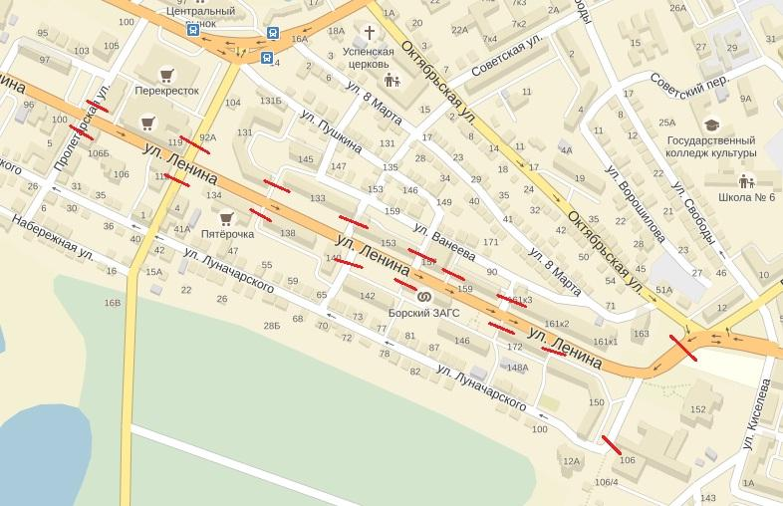

Приложение 3
к постановлению администрации
городского округа г.Бор
от 27.07.2017 № 4158

Схема ограничения движения автотранспортных средств 13.08.2017
с 8.00 до 23.00

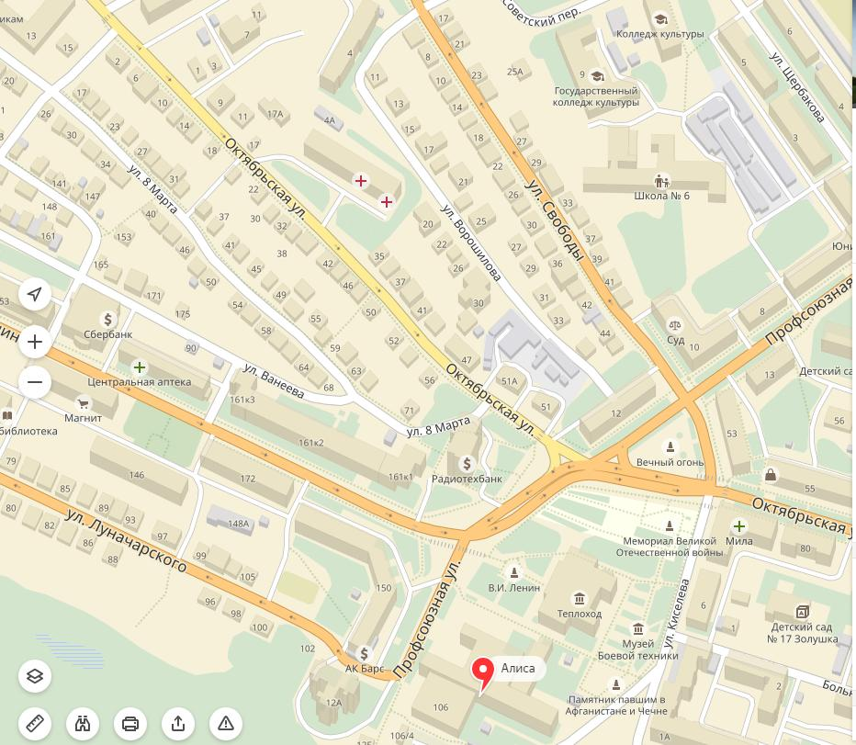
Приложение 4
к постановлению администрации
городского округа г.Бор
от 27.07.2017 № 4158

Схема ограничения движения автотранспортных средств 13.08.2017
с 8.00 до 23.00

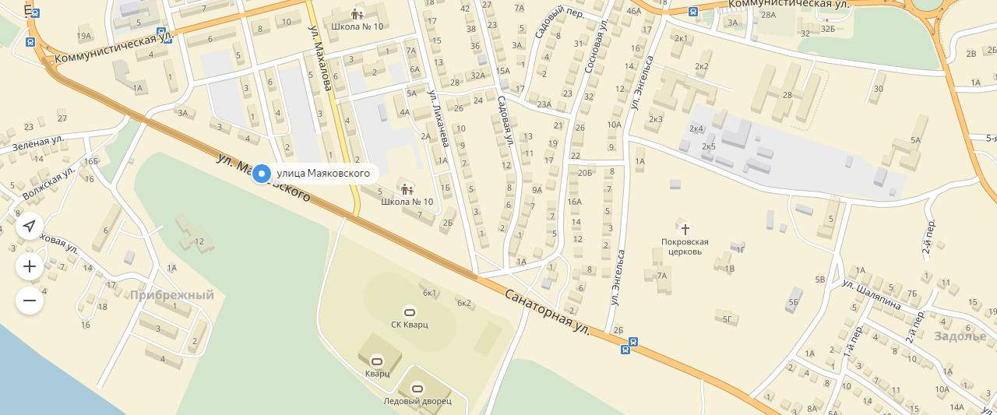

Приложение 5
к постановлению администрации
городского округа г.Бор
от 27.07.2017 № 4158

для организаторов праздничных мероприятий

ПРОПУСК
на автотранспортное средство
____________________________________

Государственный номер: ____________________________________
для проезда к МАУК Культурный центр «Теплоход», МБОУ ДОД ЦВР «Алиса», МАУ «ФОК» Кварц» им В.С. Щукина
для обеспечения праздничных мероприятий, посвященных Дню города и Дню Строителя13 августа 2017 года

Первый заместитель
главы администрации А.В. Мочкаев
М.П.

Приложение 6
к постановлению администрации
городского округа г.Бор
от 27.07.2017 № 4158

для предприятий потребительского рынка

ПРОПУСК
на автотранспортное средство
___________________________________

Государственный номер: ___________________________________
для проезда к МАУК Культурный центр «Теплоход», МБОУ ДОД ЦВР «Алиса», МАУ «ФОК» Кварц» им В.С. Щукина
для обеспечения праздничных мероприятий, посвященных Дню города и Дню Строителя13 августа 2017 года

Въезд, выезд автотранспорта и разгрузка товара до ___10.00__________

Первый заместитель
главы администрации А.В. Мочкаев
М.П.

